ФЕДЕРАЛЬНОЕ ГОСУДАРСТВЕННОЕ БЮДЖЕТНОЕ ОБРАЗОВАТЕЛЬНОЕ
УЧРЕЖДЕНИЕ ВЫСШЕГО ОБРАЗОВАНИЯ
«САНКТ-ПЕТЕРБУРГСКИЙ ГОСУДАРСТВЕННЫЙ УНИВЕРСИТЕТ ТЕЛЕКОММУНИКАЦИЙ ИМ. ПРОФ. М.А. БОНЧ-БРУЕВИЧА»
(СПбГУТ)

АРХАНГЕЛЬСКИЙ КОЛЛЕДЖ ТЕЛЕКОММУНИКАЦИЙ
ИМ. Б.Л. РОЗИНГА (ФИЛИАЛ) СПбГУТ
(АКТ (ф) СПбГУТ)

КУРСОВОЙ ПРОЕКТ

НА ТЕМУ
РАЗРАБОТКА ПОДСИСТЕМЫ
ОФОРМЛЕНИЯ ЗАКАЗОВ ДЛЯ АВТОСАЛОНА
Л109. 25КП01. 023 ПЗ
(Обозначение документа)

МДК.02.01 Технология разработки
программного обеспечения

Студент | ИСПП-21 |  | 08.12.2025 | И.С. Погребной
 | (Группа) | (Подпись) | (Дата) | (И.О. Фамилия)
Преподаватель |  |  | 08.12.2025 | Ю.С. Маломан
 |  | (Подпись) | (Дата) | (И.О. Фамилия)

Архангельск 2025
СОДЕРЖАНИЕ

Перечень сокращений и обозначений 3
Введение 4
1 Анализ и разработка требований 6
1.1 Назначение и область применения 6
1.2 Постановка задачи 6
1.3 Выбор состава программных и технических средств ?
2 Проектирование программного обеспечения ?
2.1 Проектирование интерфейса пользователя ?
2.2 Разработка архитектуры программного обеспечения ?
2.3 Проектирование базы данных ?
3 Разработка и интеграция модулей программного обеспечения ?
3.1 Разработка программных модулей ?
3.2 Реализация интерфейса пользователя ?
3.3 Разграничение прав доступа пользователей ?
3.4 Экспорт и импорт данных ?
4 Тестирование и отладка программного обеспечения ?
4.1 Структурное тестирование ?
4.2 Функциональное тестирование ?
5 Инструкция по эксплуатации программного обеспечения ?
5.1 Установка программного обеспечения ?
5.2 Инструкция по работе ?
Заключение 28
Список использованных источников 30

перечень сокращений и обозначений
В настоящем техническом отчете применяются следующие сокращения и обозначения:
БД – база данных
ОС – операционная система
ПО – программное обеспечение
СУБД – система управления базами данных

API – интерфейс программирования приложений
ASP – активные серверные страницы
CSS – каскадные таблицы стилей
DTO – объект передачи данных
ERD – диаграмма «сущность-связь»
HTTP – протокол передачи гипертекста
IDE – интегрированная среда разработки
JSON – нотация объектов JavaScript
JWT – токен веб-доступа
PDF – портативный формат документов
REST – передача репрезентативного состояния
RBAC – управление доступом на основе ролей
SQL – язык структурированных запросов
UI – пользовательский интерфейс
UX – взаимодействие с пользователем
VIN – идентификационный номер транспортного средства

ВВЕДЕНИЕ

В условиях цифровизации и роста онлайн-продаж многие предприятия отрасли продолжают использовать для учета неспециализированные инструменты, что ведет к ошибкам, замедлению работы, трудностям анализа данных и ухудшению клиентского сервиса.
Современные системы учета призваны решить эти проблемы, обеспечивая точность, безопасность и оперативный доступ к данным. Развитие онлайн-технологий создает потребность в специализированных решениях, которые позволят клиентам дистанционно знакомиться с каталогом, конфигурировать и заказывать автомобили.
Разработка веб-ориентированной информационной системы для автосалона позволит централизовать и автоматизировать ключевые бизнес-процессы, повысить прозрачность работы и создать современную цифровую среду для взаимодействия с клиентами, что соответствует трендам цифровой трансформации бизнеса.
Актуальность разрабатываемого проекта заключается в автоматизации процессов учета автомобилей, комплектаций, клиентов и обработки заказов для автосалонов.
Целью курсового проекта является разработка многопользовательской клиент-серверной информационной подсистемы, предназначенной для комплексного управления каталогом автомобилей, приема заказов от клиентов и администрирования продаж.
Для достижения поставленной цели требуется решить следующие задачи:
- провести анализ предметной области и сформулировать функциональные и нефункциональные требования к системе;
- изучить и провести сравнительный анализ существующих решений и технологий в данной области;
- спроектировать архитектуру клиент-серверного приложения;
- разработать схему реляционной базы данных;
- выбрать стек программных и технических средств для реализации проекта;
- спроектировать пользовательские интерфейсы для различных категорий пользователей;
- реализовать базу данных в выбранной СУБД;
- разработать серверную часть для обеспечения бизнес-логики и взаимодействия с базой данных;
- реализовать систему аутентификации и ролевую модель разграничения прав доступа;
- обеспечить безопасность и защиту данных;
- реализовать клиентскую часть (веб-интерфейс);
- реализовать функциональность формирования отчетов и экспорта данных в форматы Excel и PDF;
- провести функциональное и структурное тестирование программного обеспечения.
- разработать программную и эксплуатационную документацию.
В результате выполнения поставленных задач будет создана веб-ориентированная информационная подсистема. Данная подсистема позволит автоматизировать рутинные операции учета и продаж, минимизировать ошибки за счет встроенной валидации, повысить скорость обслуживания клиентов и предоставить аналитический инструментарий для управления продажами, что в целом повысит операционную эффективность автосалона.

1 Анализ и разработка требований

  - Назначение и область применения

Основным назначением подсистемы является автоматизация процессов учета и продаж автомобилей, что позволит устранить неэффективные ручные и табличные методы работы, обеспечив централизованное управление каталогом, онлайн-конфигурацию автомобилей клиентами и сквозную обработку заказов.
Разрабатываемая подсистема предназначена для использования сотрудниками автосалона и его клиентами. Решение может быть адаптировано для использования в других автомобильных дилерских центрах, работающих с структурированным каталогом товаров.

  - Постановка задачи

Необходимо разработать веб-приложение, которое предоставит доступ к следующей функциональности:
- регистрации и авторизации пользователей;
- просмотру каталога автомобилей с фильтрацией по различным параметрам;
- выбору комплектации, цвета и опций автомобиля;
- расчету итоговой стоимости автомобиля в режиме реального времени;
- просмотру и редактированию информации об автомобилях;
- просмотру и редактированию информации о заказах;
- генерации отчетов по продажам автосалона за месяц, за год и за отдельно взятый период в формате *.pdf;
- возможности импорта новых автомобилей из файла *.xlsx.
Интерфейс приложения должен быть интуитивно понятен для пользователя.
В целях обеспечения безопасности требуется предварительная авторизация для доступа к административным возможностям.
Неавторизованный пользователь должен иметь доступ к просмотру страниц «Каталог», «Конфигуратор» и регистрации.
Авторизованный пользователь должен иметь доступ к просмотру страниц «Каталог», «Конфигуратор», «Оформить заказ» и «Мой профиль».
Администратор должен иметь доступ к просмотру страниц «Каталог», «Конфигуратор», «Оформить заказ», «Мой профиль» и «Админ-панель», на которой есть возможность добавить и отредактировать информацию об автомобилях и заказах.
На рисунке 1 изображена диаграмма вариантов использования приложения.

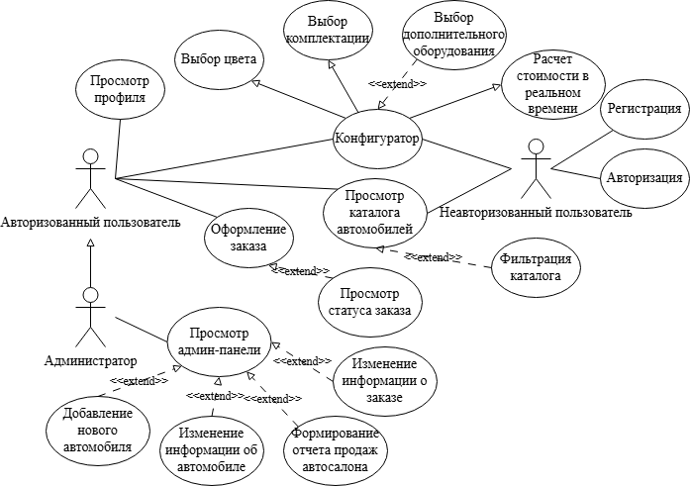
Рисунок 1 – Диаграмма вариантов использования

  - Выбор состава программных и технических средств

Работа с веб-приложением будет осуществляться на компьютере с установленной операционной системой Windows с интернет-подключением.
В качестве СУБД выбрана Microsoft SQL Server 2022 за свою надежность, отличную производительность при работе со сложными связанными данными, глубокие возможности интеграции с экосистемой .NET и мощные инструменты для резервного копирования и безопасности.
Серверная часть приложения будет написана на языке программирования C# с использованием платформы ASP.NET Core 8.0. Выбор обусловлен высокой производительностью, встроенной поддержкой безопасности, кроссплатформенностью и богатой экосистемой для построения RESTful API.
Для разработки приложения будет использоваться IDE Visual Studio 2022, так как она имеет функцию быстрой перезагрузки и удобный предпросмотр страницы.
Для функционирования системы на стороне сервера достаточны следующие программные и технические средства:
- ОС Windows Server 2019+ или Ubuntu 20.04 LTS+;
- СУБД: MS SQL Server 2022 и новее;
- процессор с 2+ ядрами по 2 ГГц;
- оперативная память объемом 4+ ГБ;
- ПО для контейнеризации: Docker, docker-compose.
Для функционирования системы на стороне клиента достаточны следующие программные и технические средства:
- ОС Windows 10+, macOS 11+, современные дистрибутивы Linux;
- Браузер: Chrome 90+, Firefox 88+, Safari 14+, Microsoft Edge 90+;
- процессор с частотой 1 ГГц или выше;
- оперативная память в объеме 1 ГБ и выше;
- постоянное интернет-подключение.

2. Проектирование программного обеспечения

  - Проектирование интерфейса пользователя

В рамках разработки веб-приложения был спроектирован интерфейс пользователя в виде набора wireframe при помощи инструмента Figma. Эти макеты позволяют представить логику взаимодействия пользователя с системой до начала непосредственной реализации.
Wireframe страниц «Главная», «Авторизация», «Каталог», «Конфигуратор» представлен на рисунке 2.
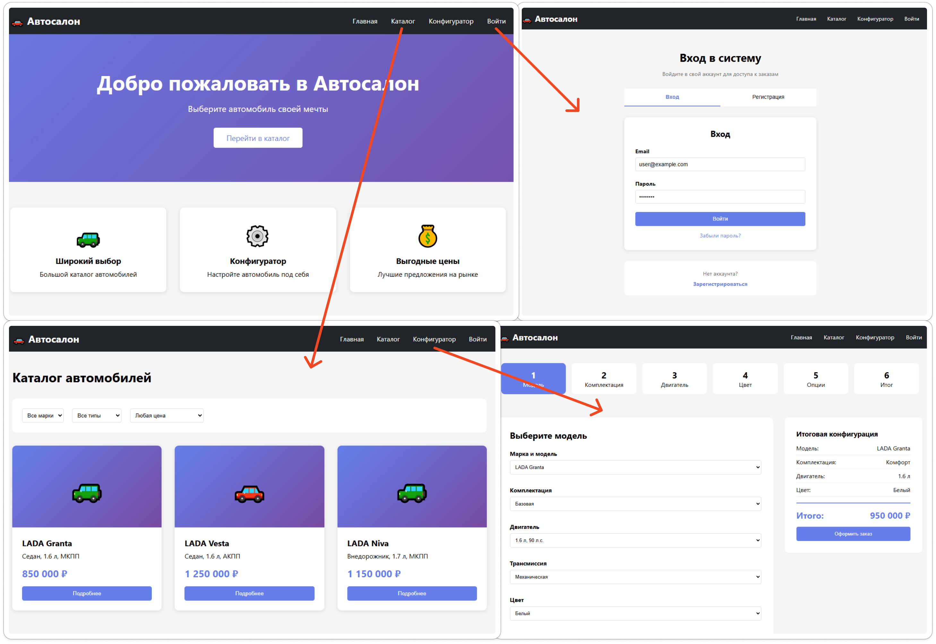
Рисунок 2 – Wireframe основных окон подсистемы
Для веб-приложения были выбраны следующие цвета:
- основной цвет: #667EEA (синий);
- цвет фона: #FFFFFF (белый) и #F8F9FA (светло-серый) –;
- основной цвет текста: #212529 (темно-серый);
- вторичный цвет текста: #6C757D (серый).

  - Разработка архитектуры программного обеспечения

Архитектура построена на основе многоуровневой клиент-серверной модели, что обеспечивает четкое разделение ответственности, масштабируемость и безопасность. Диаграмма развертывания изображена на рисунке 3.
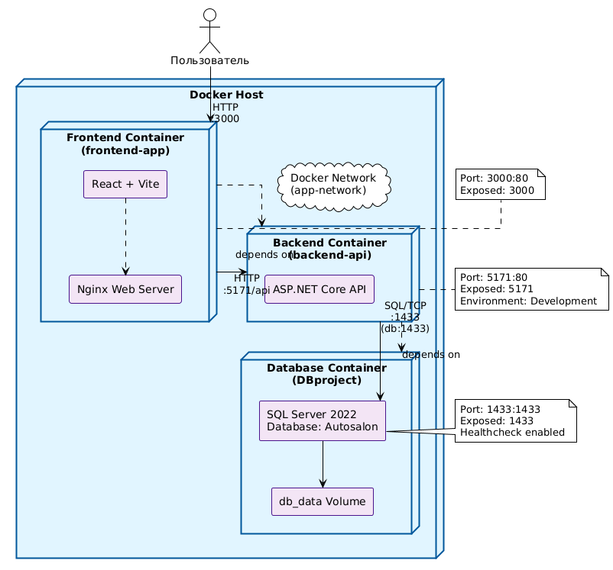
Рисунок 3 – Диаграмма развертывания
  - Проектирование базы данных

Для хранения структурированной информации о моделях, комплектациях, автомобилях, пользователях и заказах была спроектирована реляционная база данных.
Проектирование осуществлялось с учетом принципов нормализации, что позволило минимизировать избыточность данных, устранить аномалии обновления и обеспечить целостность информации [3].
На рисунке 4 в виде ERD показана физическая модель предметной области, созданная при помощи SQL Server Management Studio.
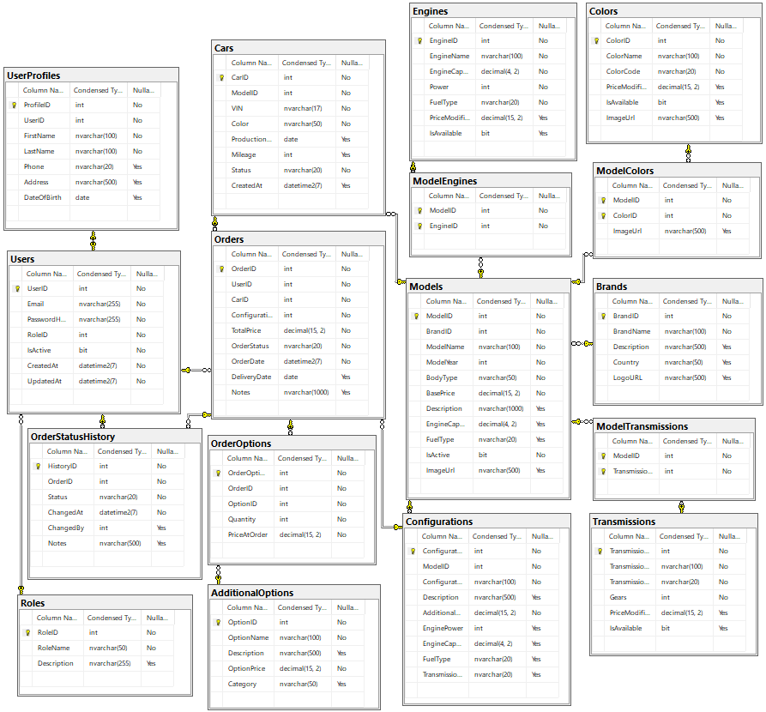
Рисунок 4 – Физическая модель БД
3 Разработка и интеграция модулей программного обеспечения

3.1 Разработка программных модулей

В ходе проектирования разработаны БД в Microsoft SQL Server, Web-API на ASP.NET Core 8.0 и веб-приложение на React 19 с использованием TypeScript.
Серверная часть построена по многослойной архитектуре, включающей контроллеры, сервисы и репозитории, что обеспечивает разделение ответственности и упрощает поддержку. Для объектно-реляционного отображения используется Entity Framework Core, а для безопасной передачи данных между слоями – DTO.
Код метода GetCars в контроллере, обрабатывающего запросы на получение списка автомобилей с поддержкой фильтрации, представлен в листинге 1.
Листинг 1 – Код метода GetCars в контроллере автомобилей
[HttpGet]
public async Task<ActionResult<List<CarDto>>> GetCars(
[FromQuery] string brand = null, // по марке автомобиля
[FromQuery] string bodyType = null, // по типу кузова
[FromQuery] bool all = false) // Флаг для получения всех записей (включая недоступные)
{
try
{
// Проверка флага 'all' - если true, возвращаем все автомобили без фильтрации
if (all)
{
// Вызов сервисного метода для получения всех автомобилей из БД
var allCars = await _carService.GetAllCarsAsync();
return Ok(allCars);
}
// Вызов сервисного метода для получения доступных автомобилей с учетом фильтров
var cars = await _carService.GetAvailableCarsAsync(brand, bodyType);
return Ok(cars);
}
catch (Exception ex) // Обработка исключений, возникших в процессе выполнения
{
return StatusCode(500, new { Error = ex.Message });
}
}
Аутентификация реализована через механизм сессий на основе JWT-like подхода или cookie-аутентификации ASP.NET Core Identity. При успешном входе сервер возвращает данные пользователя и устанавливает сессию. Код метода входа в систему представлен в листинге 2.
Листинг 2 – Код метода аутентификации Login
[HttpPost("login")]
public async Task<IActionResult> Login([FromBody] LoginDto loginDto)
{
try
{
// Аутентификация пользователя: проверка email и пароля
var (user, error) = await _authService.AuthenticateAsync(loginDto.Email, loginDto.Password);
// Если аутентификация не удалась, возвращаем ошибку 401
if (user == null)
{
return Unauthorized(new { Error = error });
}
// Метод SignInAsync устанавливает сессию пользователя в HttpContext
await _authService.SignInAsync(user, HttpContext);
// Формирование DTO пользователя для ответа
var userDto = new UserDto
{
Id = user.UserId,
Email = user.Email,
FirstName = user.UserProfiles?.FirstName ?? string.Empty,
LastName = user.UserProfiles?.LastName ?? string.Empty,
Phone = user.UserProfiles?.Phone ?? string.Empty,
RoleName = user.Role?.RoleName ?? string.Empty,
Role = new RoleDto
{
Name = user.Role?.RoleName ?? string.Empty
}
};
// FullName вычисляется автоматически из FirstName и LastName
return Ok(userDto);
}
catch (Exception ex)
{
// Обработка неожиданных ошибок
return BadRequest(new { Error = ex.Message });
}
}
Клиентская часть построена на компонентах React. Для взаимодействия с API используется HTTP-клиент Axios. Код функции загрузки заказов в React-компоненте представлен в листинге 3.
Листинг 3 - Код функции loadOrders в React-компоненте
const loadOrders = async () => {
try {
// Устанавливаем состояние загрузки
setLoading(true);
// Загружаем все заказы через сервис
const ordersData = await orderService.getAllOrders();
// Обновляем состояние со списком заказов
setOrders(ordersData);
} catch (err) {
// При ошибке устанавливаем сообщение об ошибке для отображения пользователю
setError('Ошибка при загрузке заказов');
// Логируем ошибку в консоль для отладки
console.error('Error loading orders:', err);
} finally {
// Отключаем индикатор загрузки
setLoading(false);
}
};
3.2 Реализация интерфейса пользователя

Интерфейс реализован как одностраничное приложение с маршрутизацией через React Router. Основные страницы: главная, каталог, конфигуратор, личный кабинет, административная панель.
Элементы данных представлены в виде карточек. Фрагмент кода React-компонента CarCatalog, отображающего сетку карточек автомобилей, представлен в листинге 4.
Листинг 4 – Фрагмент кода компонента каталога автомобилей
<Card.Body className="d-flex flex-column">
{/* Блок с бейджами типа кузова и типа топлива */}
<div className="mb-2">
{/* Бейдж типа кузова автомобиля (седан, хэтчбек и т.д.) */}
<Badge bg="light" text="dark" className="me-2">
{car.bodyType ? (BODY_TYPE_LABELS[car.bodyType] || car.bodyType) : 'Не указано'}
</Badge>
{/* Бейдж типа топлива (бензин, дизель, электрический и т.д.)*/}
<Badge bg="light" text="dark">
{car.fuelType ? (FUEL_TYPE_LABELS[car.fuelType] || car.fuelType) : 'Не указано'}
</Badge>
</div>
{/* Заголовок карточки с маркой и моделью автомобиля */}
<Card.Title className="h5">
{car.brandName || 'Не указано'} {car.modelName || 'Не указано'}
</Card.Title>
{/* Текст с дополнительными характеристиками автомобиля */}
<Card.Text className="text-muted small mb-2">
<strong>Цвет:</strong> {car.color || 'Не указан'}<br />
{/* Год выпуска модели */}
<strong>Год:</strong> {car.modelYear || 'Не указан'}<br />
<strong>Двигатель:</strong> {car.engineCapacity ? `${car.engineCapacity}L` : 'Не указан'}
</Card.Text>
<div className="mt-auto">
{/* Блок с ценой автомобиля */}
<div className="d-flex justify-content-between align-items-center mb-3">
<span className="h4 text-primary mb-0">
{utils.formatPrice(car.basePrice)}
</span>
</div>
{/* Отключение кнопки, если автомобиль недоступен */}
<Button
variant="primary"
onClick={handleSelectCar}
disabled={car.status !== CAR_STATUS.AVAILABLE}
className="w-100">
{car.status === CAR_STATUS.AVAILABLE ? 'Выбрать' : 'Недоступно'}
</Button>
</div>
</Card.Body>
</Card>
Конфигуратор автомобиля реализован как пошаговый мастер. Каждый шаг представляет собой отдельный компонент для выбора модели, комплектации, цвета и опций. Состояние выбора сохраняется в контексте React. Интерфейс конфигуратора представлен на рисунке 5.
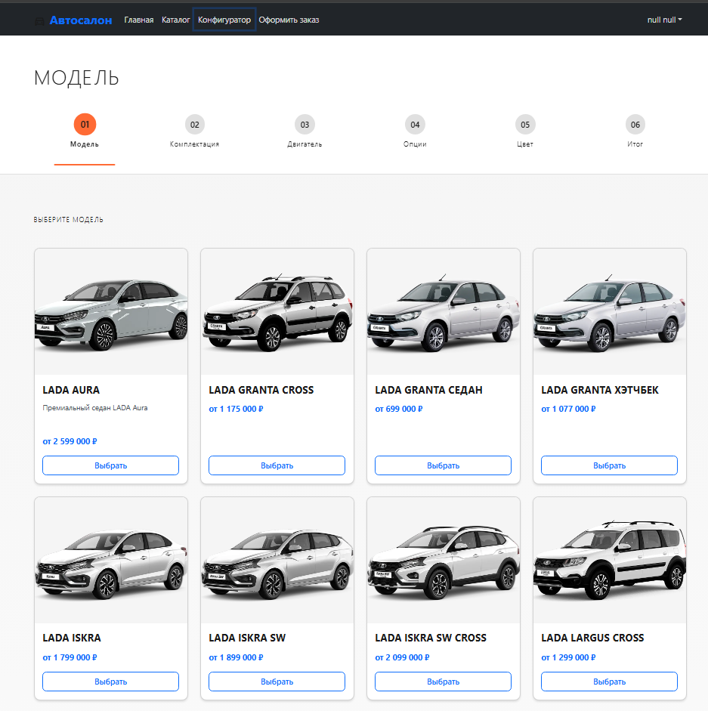
Рисунок 5 – Вид компонента «Конфигуратор»
3.3 Разграничение прав доступа пользователей

Система реализует ролевую модель доступа (RBAC). Определены три основные роли: Администратор, Клиент, Гость. Роль хранится в БД в таблице Users и проверяется как на стороне сервера, так и на стороне клиента.
Защита маршрутов на стороне серверной части осуществляется с помощью атрибутов авторизации ASP.NET Core. Код атрибута для проверки роли представлен листингом 5.
Листинг 5 – Код атрибута для проверки роли
[HttpGet("reports/sales")]
[Authorize(Roles = "Admin")]
public async Task<ActionResult<List<SalesReportDto>>> GetSalesReport(
[FromQuery] DateTime? startDate,
[FromQuery] DateTime? endDate,
[FromQuery] int? brandId)
{
try
{
// Логика формирования отчета только для администраторов
var report = await _orderService.GetSalesReportAsync(startDate, endDate, brandId);
// Возвращаем отчет в формате JSON с HTTP статусом 200 OK
return Ok(report);
}
catch (Exception ex)
{
// Обработка ошибок: возвращаем HTTP 400 BadRequest с сообщением об ошибке
return BadRequest(new { Error = ex.Message });
}
}
3.4 Экспорт и импорт данных

Для автоматизации работы с данными реализована функциональность экспорта в форматах Excel (xlsx) и PDF. Экспорт осуществляется через серверную часть с использованием библиотеки QuestPDF для генерации PDF-файлов.
Экспорт данных о продажах в PDF реализован через отдельный эндпоинт API. Код метода экспорта представлен листингом 6.
Листинг 6 – Код метода экспорта данных о продажах в PDF
[HttpGet("sales/export")]
[Authorize(Roles = "Admin")]
public async Task<IActionResult> ExportSalesReportPdf(
[FromQuery] DateTime? startDate,
[FromQuery] DateTime? endDate,
[FromQuery] int? brandId,
[FromQuery] string period = "custom")
{
try
{
DateTime start, end;

// Определяем период на основе параметра
switch (period.ToLower())
{
case "month":
start = new DateTime(DateTime.Now.Year, DateTime.Now.Month, 1);
end = DateTime.Now;
break;
case "year":
start = new DateTime(DateTime.Now.Year, 1, 1);
end = DateTime.Now;
break;
default:
start = startDate ?? DateTime.Now.AddMonths(-1);
end = endDate ?? DateTime.Now;
break;
}
var pdfBytes = await _pdfReportService.GenerateSalesReportPdfAsync(start, end, brandId);
var fileName = $"sales_report_{start:yyyy-MM-dd}_{end:yyyy-MM-dd}.pdf";
return File(pdfBytes, "application/pdf", fileName);
}
catch (Exception ex)
{
return BadRequest(new { Error = ex.Message });
}}
Клиентская часть экспорта использует Blob API для скачивания файлов. Код функции экспорта шаблона в клиентской части представлен листингом 7.
Листинг 7 – Код функции экспорта шаблона в клиентской части
const handleDownloadTemplate = async () => {
try {
setError('');
const blob = await importService.downloadTemplate();

const url = window.URL.createObjectURL(blob);
const link = document.createElement('a');
link.href = url;
link.setAttribute('download', 'car_import_template.xlsx');
document.body.appendChild(link);
link.click();
link.remove();
window.URL.revokeObjectURL(url);
} catch (err: any) {
setError(err.response?.data?.error || 'Ошибка при скачивании шаблона');
console.error('Template download error:', err);
}
};
Импорт из Excel реализован с использованием библиотеки EPPlus для парсинга файлов по потоковой модели. Данные из строк Excel маппируются на DTO-объекты с последующей многоуровневой валидацией. Обработка выполняется построчно в рамках транзакции с сохранением через репозиторий автомобилей. Система обеспечивает подробную отчетность об успешно обработанных записях и ошибках валидации. Код метода импорта из Excel представлен листингом 8.
Листинг 8 – Код метода импорта автомобилей из файла Excel
[HttpPost("import/excel")]
public async Task<IActionResult> ImportCarsFromExcel(IFormFile file, [FromServices] IExcelImportService excelImportService)
{
try
{
// Проверка наличия файла и его размера
if (file == null || file.Length == 0)
{
return BadRequest(new { Error = "Файл не загружен" });
}

// Валидация формата файла: проверяем расширение файла
if (!file.FileName.EndsWith(".xlsx", StringComparison.OrdinalIgnoreCase) &&
!file.FileName.EndsWith(".xls", StringComparison.OrdinalIgnoreCase))
{
return BadRequest(new { Error = "Поддерживаются только файлы Excel (.xlsx, .xls)" });
}

// Открываем поток для чтения файла
using var stream = file.OpenReadStream();

// Вызываем сервис импорта для обработки файла Excel
var result = await excelImportService.ImportCarsFromExcelAsync(stream);

// Возвращаем результат импорта с информацией об успешно импортированных автомобилях
return Ok(new
{
SuccessCount = result.SuccessCount, // Количество успешно импортированных автомобилей
ErrorCount = result.ErrorCount, // Количество ошибок при импорте
Errors = result.Errors,
Message = $"Импортировано: {result.SuccessCount}, Ошибок: {result.ErrorCount}"
});
}
catch (Exception ex)
{
// Обработка неожиданных ошибок при импорте
return StatusCode(500, new { Error = ex.Message });
}
}

4. Тестирование и отладка программного обеспечения

4.1 Структурное тестирование

Во время проектирования проведено тестирование методом белого ящика метода создания автомобиля для проверки корректности бизнес-логики, валидации данных и обработки исключительных ситуаций в Web-API [1]. Тестирование выполнялось с использованием Postman и Swagger UI. Результаты тестирования представлены в таблице 1.
Таблица 1 – Тестирование метода создания автомобиля
Действие | Ожидаемый результат | Фактический результат
1) Отправить POST запрос на /api/cars с пустым телом. | Получение статуса 400 Bad Request. В теле ответа детализация ошибок валидации для обязательных полей. | Совпадает с ожидаемым. Система возвращает список ошибок: "Поле 'ModelId' обязательно", "Поле 'ColorId' обязательно".
2) Отправить POST запрос на /api/cars с несуществующим ModelId . | Получение статуса 400 Bad Request с сообщением о нарушении ссылочной целостности. | Совпадает с ожидаемым. Ответ: "Указанная модель не существует".
3) Отправить POST запрос на /api/cars с корректными и полными данными. | Получение статуса 201 Created. В заголовке Location и теле ответа — данные созданного автомобиля с присвоенным Id. | Совпадает с ожидаемым. Автомобиль успешно создается в БД.

4.2 Функциональное тестирование

На этапе приемочного тестирования было проведено функциональное тестирование готового веб-приложения по пользовательскому сценарию полного цикла от выбора автомобиля до оформления заказа методом «черного ящика» [5], результаты тестирования представлены в таблице 2.
Таблица 2 – Тестирование сценария клиента
Действие | Ожидаемый результат | Фактический результат
Неавторизованный переход на страницу «Каталог». | Отображение полного списка автомобилей с карточками и фильтрами. Кнопка «Заказать» ведет на страницу входа. | Совпадает с ожидаемым.
Ввод «LADA Granta» в поле поиска и выбор фильтра «Седан». | Таблица/сетка автомобилей мгновенно фильтруется, отображая только соответствующие варианты. | Совпадает с ожидаемым.
Нажатие на кнопку «Конфигурировать» у выбранного автомобиля. | Переход на страницу конфигуратора с пошаговым мастером выбора комплектации, цвета и опций. | Совпадает с ожидаемым.
Последовательное прохождение всех шагов конфигуратора | Динамический расчет и отображение итоговой стоимости на каждом шагу. Кнопка «Далее» активна при валидном выборе. | Совпадает с ожидаемым.
Нажатие кнопки «Оформить заказ» на финальном шаге конфигуратора. | Открытие формы подтверждения заказа с детальной спецификацией. | Совпадает с ожидаемым.
Попытка перехода по прямой ссылке /admin/reports из-под роли «Клиент». | Переадресация на главную страницу. | Совпадает с ожидаемым.

По итогам структурного и функционального тестирования можно сделать вывод, что разработанная информационная система «Автосалон» функционирует корректно и в полном соответствии с поставленными требованиями. Все основные и дополнительные модули работают штатно, пользовательские интерфейсы интуитивно понятны, система адекватно обрабатывает как штатные сценарии использования, так и ошибочные действия пользователей. Программное обеспечение готово к внедрению и эксплуатации.

5. Инструкция по эксплуатации программного обеспечения

5.1 Установка программного обеспечения

Для развертывания и функционирования информационной системы «Автосалон» необходимо обеспечить следующие программные и технические средства:
- ОС: Windows 10/11, macOS 11.0+, Ubuntu 20.04 LTS и выше или другая ОС с поддержкой Docker;
- контейнеризация: Docker версии 24.0+ и docker-compose;
- аппаратные средства: процессор 2+ ядра (2 ГГц), оперативная память 4+ ГБ, свободное дисковое пространство 5+ ГБ;
- сетевое подключение: доступ в локальную сеть или интернет для загрузки образов Docker и работы веб-клиентов.
Для установки серверной части необходимо выполнить следующую последовательность действий:
- установить Docker Desktop (для Windows/macOS) или Docker Engine и docker-compose (для Linux) в соответствии с официальной документацией;
- поместить файлы проекта на сервер или рабочую станцию;
- в корневой папке проекта создать или отредактировать файл .env для задания переменных окружения (представлен листингом 9);
- открыть терминал в корне проекта и выполнить команду docker compose up -d --build.
Листинг 9 – Пример файла .env
DB_SERVER=sql-server
DB_NAME=AutoSalonDB //Имя БД
DB_USER=sa //Имя пользователя БД
SA_PASSWORD=YourStrong!Passw0rd //Замените на надежный пароль
ASPNETCORE_ENVIRONMENT=Production
REACT_APP_API_URL=http://localhost:5171
После успешного запуска все сервисы буду доступны по следующим адресам:
- клиентское веб-приложение: http://localhost:3000;
- серверное API: http://localhost:5171;
- документация API: http://localhost:5171/swagger;
- база данных: localhost:1433 (для внешних клиентов).
В приложении используются следующие данные для авторизации:
- логин – admin@test.ru;
- пароль – 111.

5.2 Инструкция по работе

После того как система была запущена, откройте веб-браузер и перейдите по адресу http://localhost:3000. Откроется главная страница системы. Страница представлена на рисунке 6. Для входа нажмите кнопку «Войти» в правом верхнем углу. На странице авторизации (представлена на рисунке 7) введите логин и пароль тестового пользователя и нажмите кнопку «Войти».
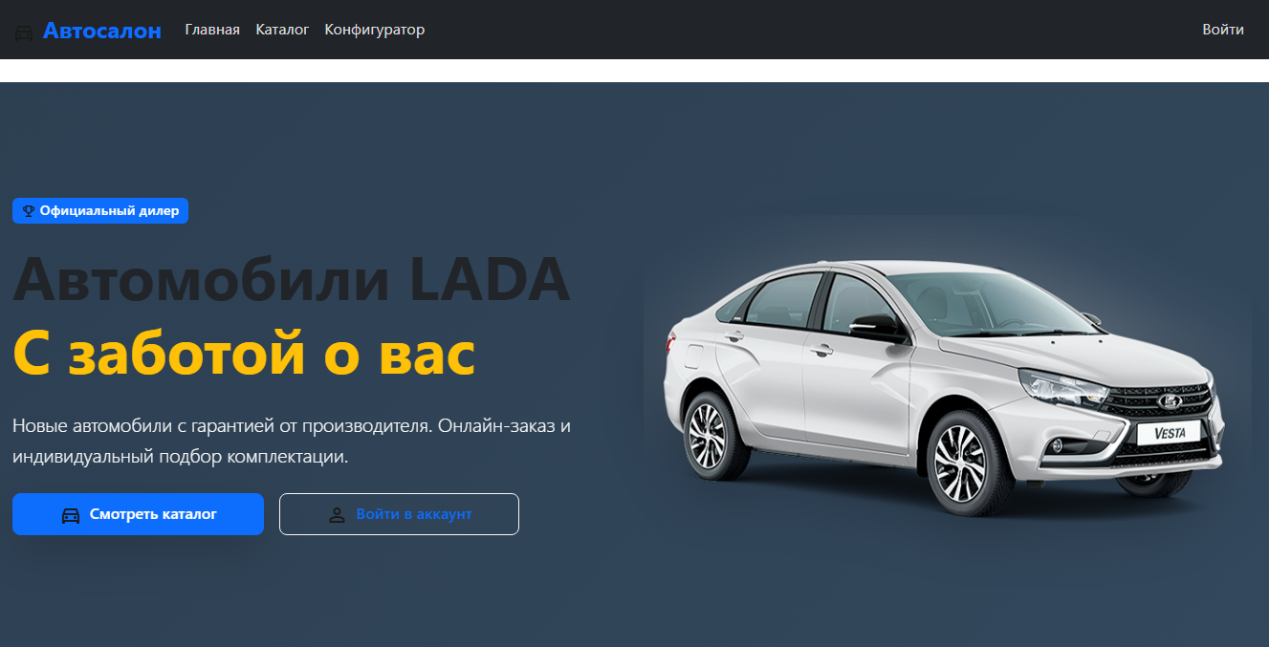
Рисунок 6 – Автосалон. Вид главной страницы
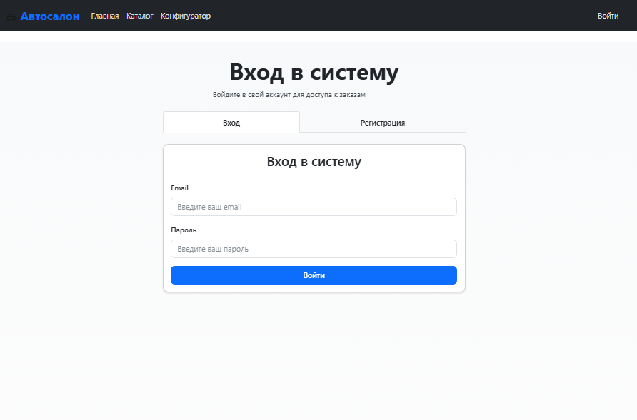
Рисунок 7 – Автосалон. Вид страницы авторизации
После входа в меню навигации выберите пункт «Каталог». На открывшейся странице (представлена на рисунке 8) отобразится сетка автомобилей. Для поиска используйте текстовое поле «Поиск» или выпадающие фильтры.
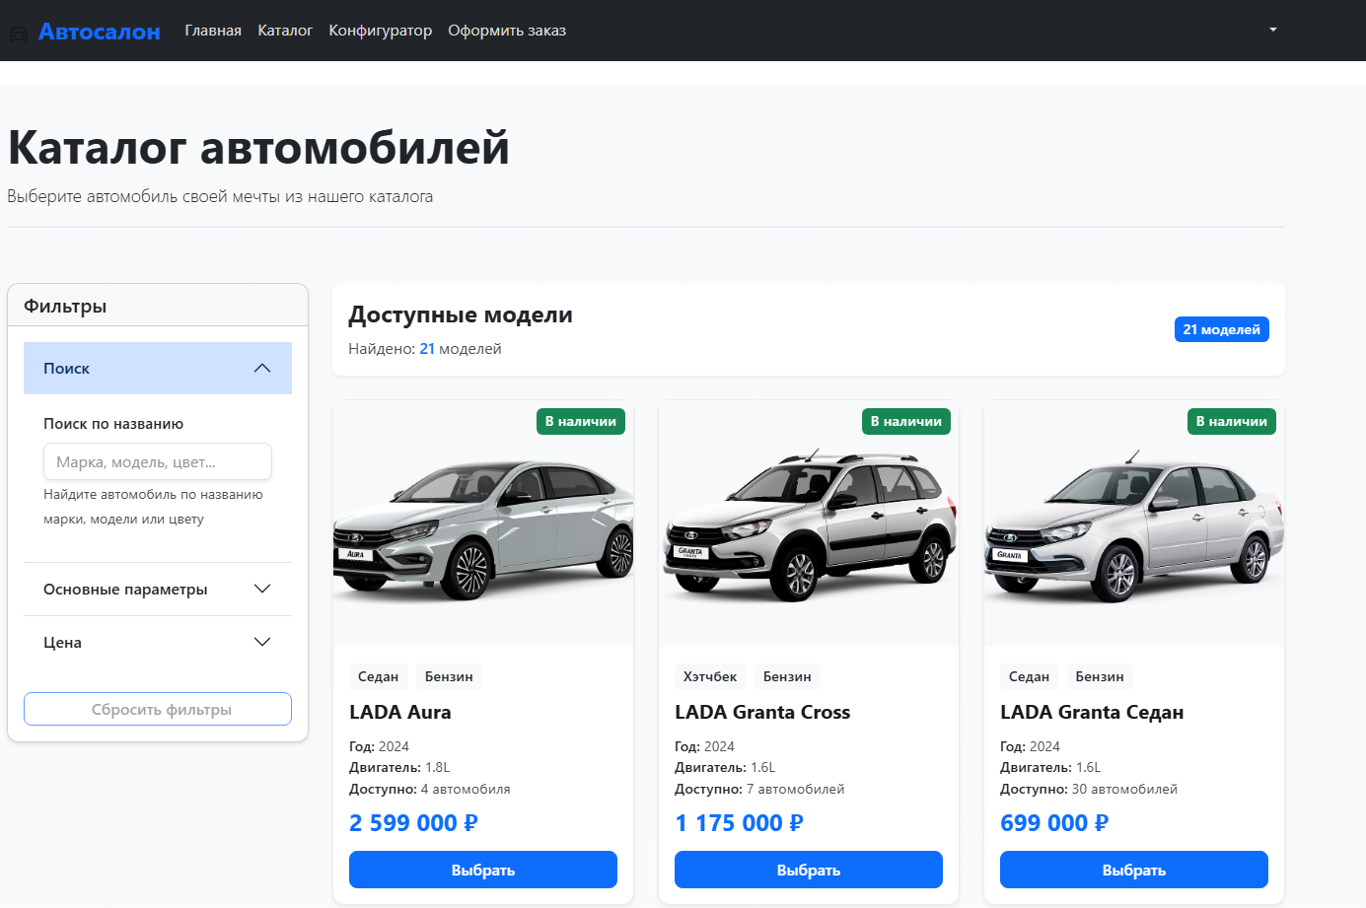
Рисунок 8 – Автосалон. Вид страницы «Каталог»
Перейдите в раздел «Конфигуратор» через главное меню. На первом шаге (изображен на рисунке 9) выберите модель автомобиля. На последующих шагах последовательно выбирайте комплектацию, тип двигателя, коробку передач, цвет кузова и дополнительные опции. На финальном шаге просмотрите сводную спецификацию и итоговую цену. Для оформления заказа нажмите кнопку «Оформить заказ».
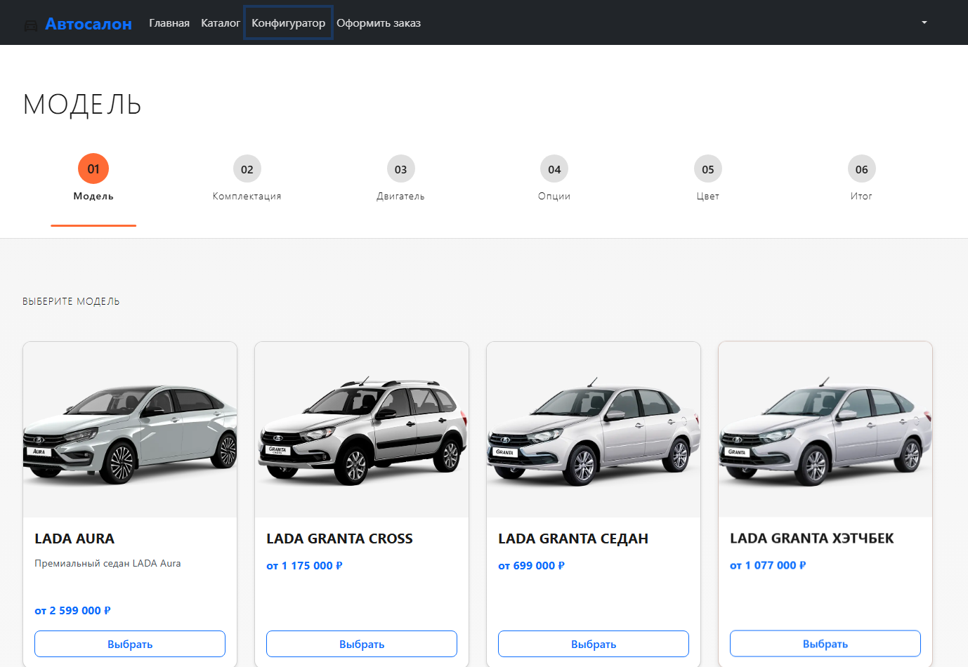
Рисунок 9 – Автосалон. Вид страницы «Конфигуратор»
При входе в систему под учетной записью администратора в главном меню появится пункт «Админ-панель» (изображен на рисунке 10). В этом разделе доступно управление автомобилями и заказами, импорт и экспорт данных, а также аналитическая информация.
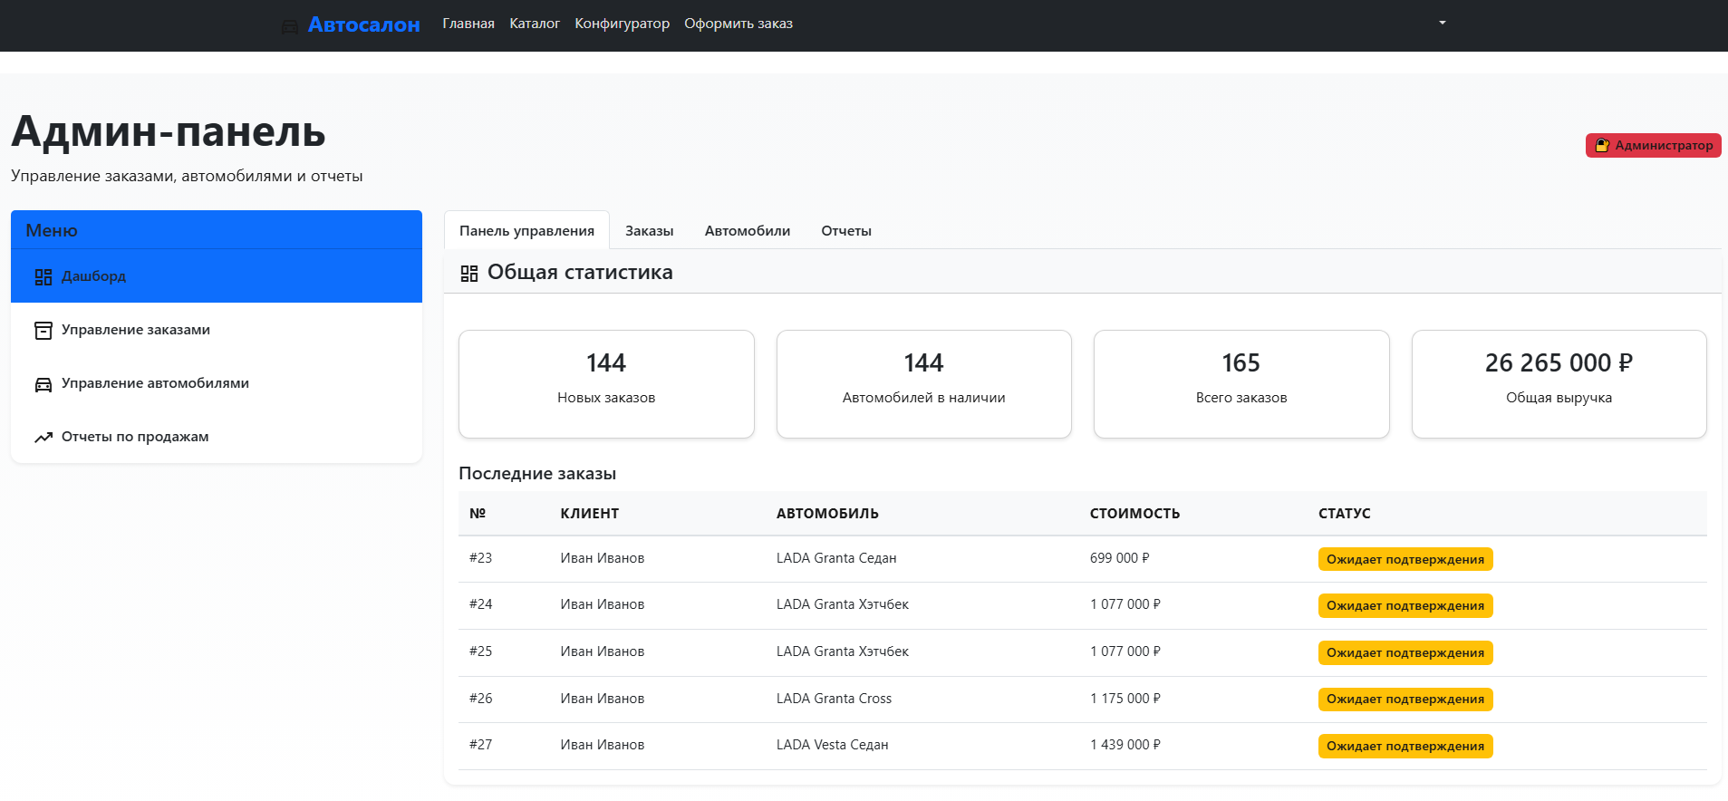
Рисунок 10 – Автосалон. Вид страницы «Админ-панель»
Для завершения работы нажмите на имя пользователя в правом верхнем углу и в выпадающем меню выберите пункт «Выйти». Система вернется на стартовую страницу. При следующем посещении сайта потребуется повторная авторизация.

ЗАКЛЮЧЕНИЕ

Разработанная в рамках курсового проекта информационная система «Автосалон» представляет собой современное, комплексное решение для цифровизации ключевых процессов автомобильного дилерского центра. Система успешно решает актуальную проблему неэффективного учета, характерного для многих предприятий отрасли, которые по-прежнему используют табличные редакторы или бумажные носители. Автоматизация процессов ведения каталога, конфигурации автомобилей, обработки заказов и управления клиентами позволяет устранить ошибки ручного ввода, значительно повысить оперативность работы и качество обслуживания.
В ходе проекта была достигнута основная цель – создание многопользовательской веб-ориентированной системы, обеспечивающей сквозную автоматизацию продаж автомобилей. Для этого был реализован полный цикл разработки: от анализа предметной области и формулирования требований до проектирования, реализации, тестирования и документирования готового программного продукта. К числу ключевых решенных задач относятся:
- проектирование и реализация отказоустойчивой трехзвенной архитектуры (клиент-сервер-БД);
- разработка интуитивно понятного веб-интерфейса на React с использованием компонентного подхода;
- создание надежного RESTful API на ASP.NET Core, реализующего всю бизнес-логику;
- построение нормализованной реляционной базы данных в Microsoft SQL Server;
- внедрение ролевой модели доступа (RBAC), обеспечивающей безопасное разделение функций между администраторами, менеджерами и клиентами;
- реализация онлайн-конфигуратора с динамическим расчетом стоимости, что соответствует тренду на персонализацию покупок;
- обеспечение модулей экспорта/импорта данных для интеграции с внешними системами и аналитики.
Проект позволил не только создать практически значимый продукт, но и получить ценные профессиональные навыки. В процессе работы были освоены и применены современные технологии стека разработки, углублены знания в области проектирования UI/UX, клиент-серверного взаимодействия, защиты веб-приложений и контейнеризации. Особый практический опыт был получен при решении задач, связанных с проектированием сложной предметной области и интеграцией различных модулей в единую систему.
Таким образом, разработанная система полностью соответствует поставленным задачам и современным требованиям к программному обеспечению для бизнеса. Внедрение данного решения позволит автосалону повысить прозрачность внутренних процессов, сократить издержки, усилить клиентоориентированность за счет предоставления удобного онлайн-сервиса и получить эффективный инструмент для управленческого анализа. Проект подтвердил свою актуальность и практическую ценность, а приобретенный опыт имеет фундаментальное значение для дальнейшего роста в сфере разработки программного обеспечения.

СПИСОК ИСПОЛЬЗОВАННЫХ ИСТОЧНИКОВ

- Бек, К. Экстремальное программирование: разработка через тестирование. – Санкт-Петербург : Питер, 2021. – 224 с. – URL: https://ibooks.ru/bookshelf/376974/reading (дата обращения: 27.11.2025). – Режим доступа: для зарегистрир. пользователей. – Текст: электронный.
- Гагарина, Л. Г. Технология разработки программного обеспечения : учебное пособие / Л. Г. Гагарина, Е. В. Кокорева, Б. Д. Сидорова-Виснадул ; под ред. Л. Г. Гагариной. – Москва : ФОРУМ : ИНФРА-М, 2025. – 400 с. – URL: https://znanium.ru/catalog/product/2178802 (дата обращения: 10.11.2025). – Режим доступа: по подписке. – Текст : электронный.
- Мартишин, С. А. Базы данных. Практическое применение СУБД SQL и NoSQL-типа для проектирования информационных систем : учебное пособие / С. А. Мартишин, В. Л. Симонов, М. В. Храпченко. – Москва : ФОРУМ : ИНФРА-М, 2024. – 368 с. – Текст : электронный. – URL: https://znanium.ru/catalog/product/2096940 (дата обращения: 3.11.2025). – Режим доступа: по подписке.
- Тидвелл, Д. Разработка интерфейсов. Паттерны проектирования. 3-е изд. – Санкт-Петербург : Питер, 2022. – 560 с. – Текст : электронный. – URL: https://ibooks.ru/bookshelf/386796/reading (дата обращения: 10.11.2025). – Режим доступа: для зарегистрир. пользователей.
- Федорова, Г. Н. Разработка, внедрение и адаптация программного обеспечения отраслевой направленности : учебное пособие. — Москва : КУРС : ИНФРА-М, 2024. — 336 с. – URL: https://znanium.ru/catalog/product/2083407 (дата обращения: 15.11.2025). – Режим доступа: по подписке. – Текст : электронный.

